PLATAFORMA MOODLE
- CREACIÓN DE AULAS
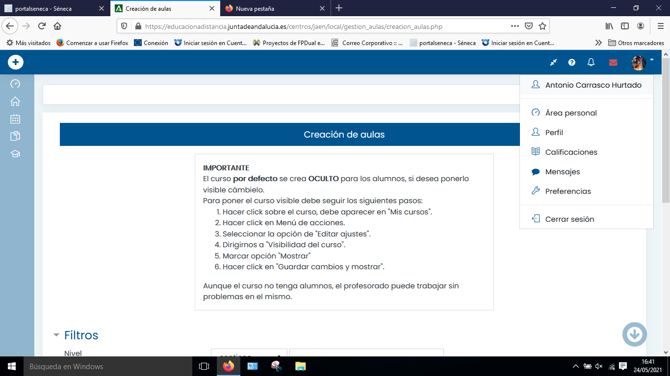
CREACIÓN DE TAREA
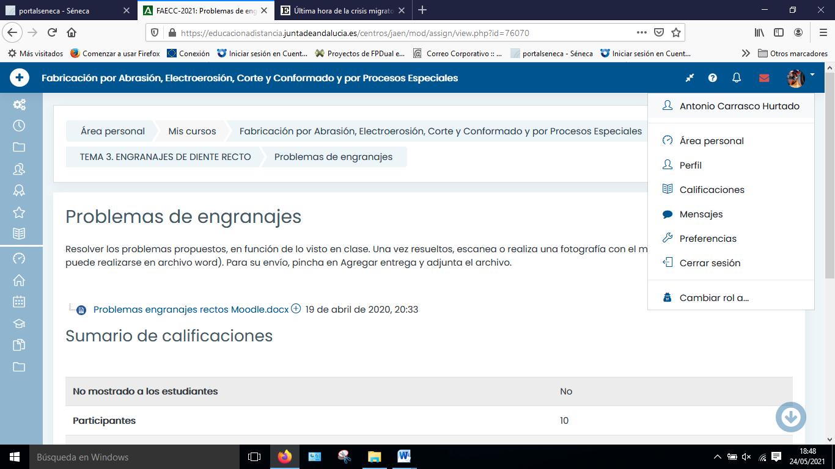
CREACIÓN DE PÁGINA
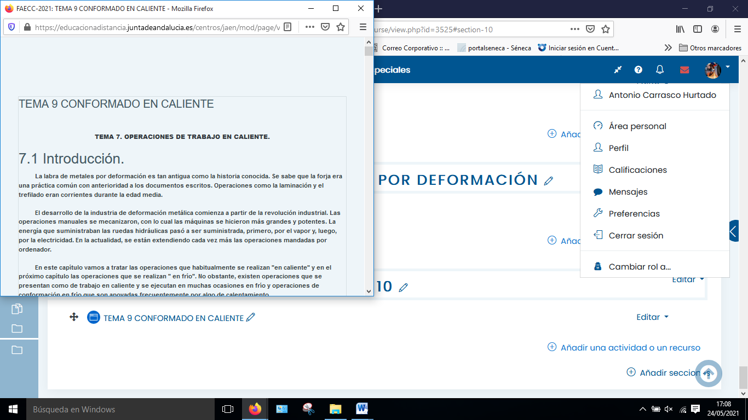
CREACIÓN DE LIBRO
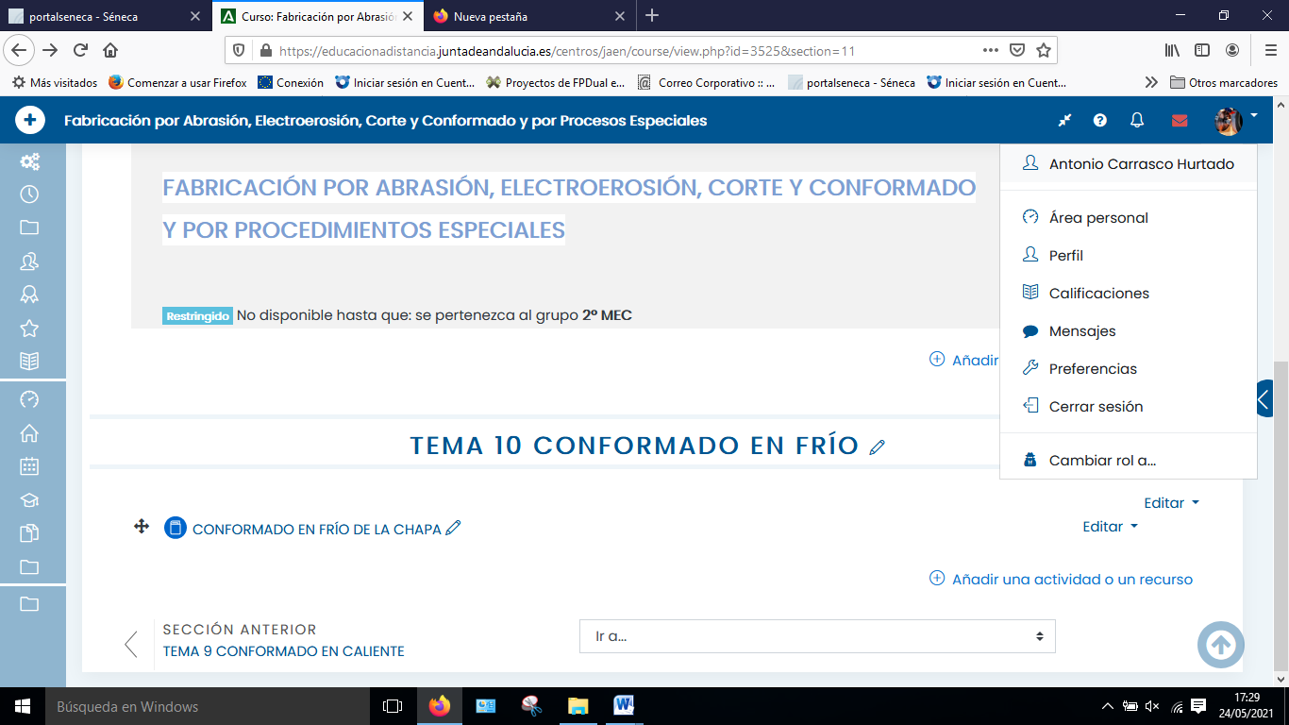
CALIFICACIONES
